训练集，所有都是Poisson

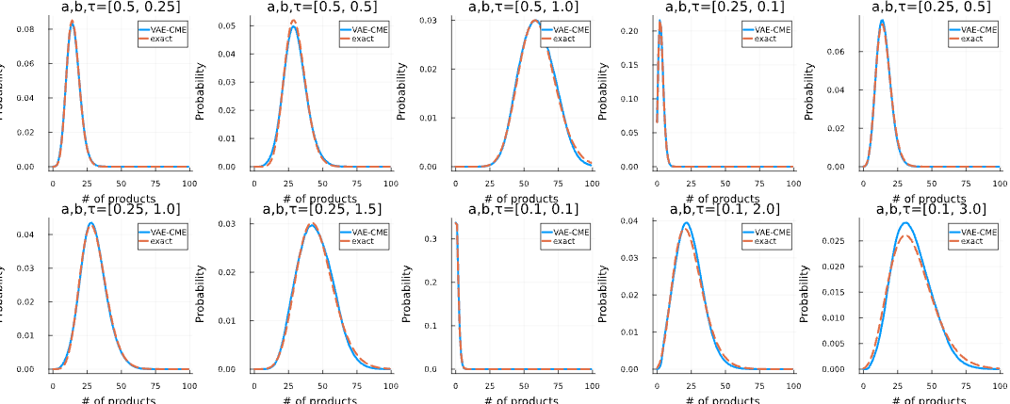

在sigma_on较小，sigma_off/sigma_on在1~2之间，rho较大的情况，外拓不好

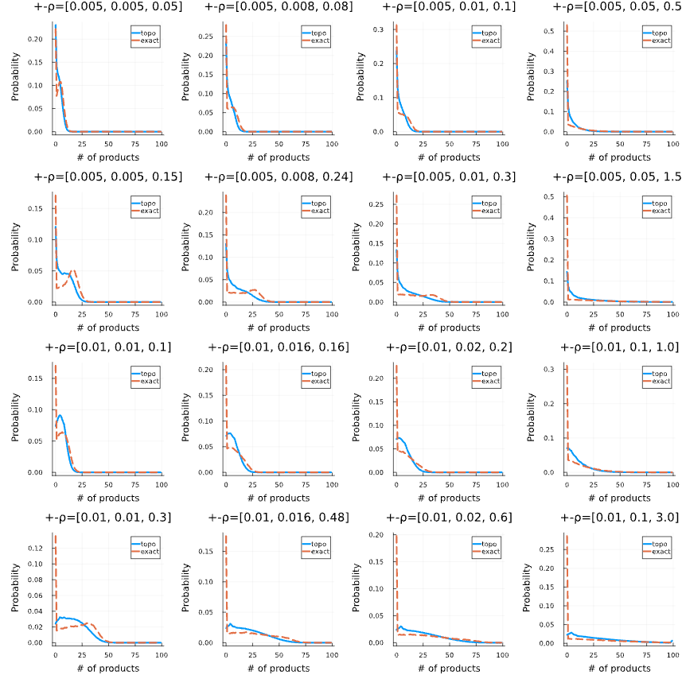

在sigma_on较大，截断不超过训练截断情况下还可以

